Kupní smlouva

číslo smlouvy: 1000032812/4000259788

|  |  |  |
| --- | --- | --- |
| **Prodávající:** | **GasNet, s.r.o.** | |
| Sídlo: | Klíšská 940/96, Klíše, 400 01 Ústí nad Labem | |
| Zapsaný v obchodním rejstříku, vedeném Krajským soudem v Ústí nad Labem, pod sp. zn. C 23083 | |
| Zastoupený: |  | |
|  | a | |
|  |  | |
| IČO: | 27295567 | |
| DIČ: | CZ27295567 | |
| Bankovní spojení: | Československá obchodní banka, a.s. | |
| Číslo účtu: | 17663193/0300 | |
| Telefon: |  | |
| Email: |  | |
| ID datové schránky: | rdxzhzt | |

(dále jen „prodávající“ nebo „PDS“ (Provozovatel distribuční soustavy))

a

(alt: pro obec – neplátce DPH)

|  |  |
| --- | --- |
| **Kupující:** | **Město Kralovice** |
| Adresa: | Markova tř. 2, 331 41 Kralovice |
| Zastoupený: | Ing. Karlem Popelem, starostou |
| IČO: | 00257966 |
| Bankovní spojení: | Česká spořitelna, a.s. |
| Číslo účtu: | 07256587379/0800 |
| Telefon: | 373 300 261 |
| Email: | podatelna@kralovice.cz |

(dále jen „kupující“ nebo „strana povinná“)

# Předmět smlouvy

* 1. Předmětem této kupní smlouvy je úplatný převod funkční plynovodní přípojky (dále jen „PP“). Prodávající výslovně prohlašuje, že je výlučným vlastníkem PP, včetně veškeré dokumentace související s touto PP, která je specifikována takto:

|  |  |  |  |  |
| --- | --- | --- | --- | --- |
| Tlak | Materiál | TYP PP / GIS ID | Délka dle evidence [m] | Datum uvedení do provozu |
| STL | PE | STL plyn. zařízení PE d50/534329 | 73,601 | 2001 |

|  |  |
| --- | --- |
| Obec, PSČ: | Kralovice, 331 41 |
| Katastrální území: | Kralovice u Rakovníka |
| Ulice, č. p.: | Manětínská |
| Umístění přípojky na parcele číslo: | 5915/1,4306/21 |

Přílohou je situační zákres s vyznačením prodávané PP. Předmět prodeje vede od místa zrušení PP (jejího odpojení) k hlavnímu uzávěru plynu. Přesné určení bude uvedeno v protokolu o zrušení PP.

* 1. Prodávající touto smlouvou PP kupujícímu prodává a kupující jej, za níže dohodnutou kupní cenu, kupuje do svého vlastnictví a PP přejímá. Kupující potvrzuje, že se seznámil se stavem PP, která je určena k odstranění a nemá proti němu výhrad.

# Kupní cena a platební podmínky

* 1. (alt. odstavce 1 použít dle stáří PP)  
     Kupní cena stanovená dohodou stran činí celkem **60 683,- Kč** (slovy: šedesát tisíc šest set osmdesát tři korun českých). Předmět smlouvy splňuje podmínky osvobození od daně z přidané hodnoty ve smyslu ust. § 56 odst. 3 zákona č. 235/2004 Sb., o dani z přidané hodnoty, ve znění platném k datu uzavření kupní smlouvy, neboť PP je starší 5 let.  
     (alt. odstavce 1 použít dle stáří PP)
  2. Dohodnutou kupní cenu uhradí kupující bankovním převodem ve prospěch účtu prodávajícího, uvedeného v záhlaví této smlouvy v jedné splátce do 30 dnů od uzavření této smlouvy s uvedením variabilního symbolu (VS = číslo smlouvy). Na přijatou úplatu vystaví prodávající daňový doklad (současně konečnou fakturu) s odkazem na číslo této smlouvy. Datem uskutečnění zdanitelného plnění bude v souladu s ust. § 13 odst. 1 zákona č. 235/2004 Sb., o dani z přidané hodnoty datum převodu práva nakládat se zbožím jako vlastník, tedy den zaplacení kupní ceny, kdy je PP rovněž předána kupujícímu k užívání.
  3. Závazek kupujícího je splněn dnem připsání kupní ceny na bankovní účet prodávajícího, jehož číslo je uvedeno v záhlaví této smlouvy, neoznámí-li prodávající písemně kupujícímu změnu bankovního účtu.

# Převod vlastnictví

* 1. Vlastnické právo k PP se převádí ke dni zaplacení kupní ceny. Ke stejnému okamžiku přechází na kupujícího nebezpečí škody na věci.

# Odpojení PP od plynovodu

* 1. Odpojení PP od plynovodu, k němuž je PP připojena, se kupující zavazuje provést na svůj náklad po uhrazení dohodnuté kupní ceny. V opačném případě kupující odpovídá prodávajícímu za veškeré škody a jiné újmy, které porušením této smluvní povinnosti způsobí. Realizaci odpojení plynovodní přípojky může provádět výhradně organizace certifikovaná pro činnosti na plynárenských zařízeních v souladu s TPG 923 01. Certifikát musí odpovídat typu PZ a prováděné činnosti. Kupující se zavazuje, že zajistí odpojení PP od distribuční soustavy nejpozději do 6 měsíců od data uzavření smlouvy, tj. od jejího podpisu poslední ze smluvních stran. Odpojení PP je možné na základě povolení k odstranění stavby vydaného příslušným stavebním úřadem.
  2. V souladu s ustanovením § 66 odst. 3 a 4 zákona 458/2000 Sb., se prodávající zavazuje, že do doby odpojení, nejdéle však 6 měsíců od uzavření této smlouvy, bude i nadále zajišťovat provoz a údržbu PP, což je zohledněno ve sjednané kupní ceně. V případě neodpojení PP ve stanovené lhůtě je kupující povinen na své náklady zajistit si její provoz, údržbu a opravy tak, aby se nestala příčinou ohrožení života, zdraví či majetku osob.

# Registr smluv A. Registr smluv – povinné (zákonné) uveřejnění smlouvy protistranou (vybrat variantu A nebo B a nevybranou smazat)

* 1. Tato smlouva včetně jejích případných dodatků podléhá uveřejnění v registru smluv dle zákona číslo 340/2015 Sb., o zvláštních podmínkách účinnosti některých smluv, uveřejňování těchto smluv a o registru smluv (zákon o registru smluv), ve znění pozdějších předpisů (dále jen „zákon o registru smluv“).
  2. Smlouvu bez zbytečného odkladu, nejpozději do 5 dnů (Nad 10 dnů nutno zaslat na email „registr“ a konzultovat s PBLA.) od uzavření smlouvy, uveřejní strana povinná. Při uveřejnění je strana povinná povinna postupovat tak, aby nebyla ohrožena doba zahájení plnění ze smlouvy, pokud si ji smluvní strany sjednaly, případně vyplývá-li z účelu smlouvy. Pro uveřejnění opravy platí ustanovení tohoto článku o uveřejnění obdobně.
  3. Smluvní strany prohlašují, že tato smlouva neobsahuje obchodní tajemství, jež by nebylo možné uveřejnit.
  4. Strana povinná zajistí, aby při uveřejnění této smlouvy nebyly uveřejněny informace, které nelze uveřejnit podle platných právních předpisů (osobní údaje zaměstnanců PDS, jejich pracovní pozice a kontakty, telefonické i emailové adresy apod.) a dále, aby byly znečitelněny podpisy osob zastupujících smluvní strany.
  5. Verze smlouvy k uveřejnění a znění metadat budou před uveřejněním v registru smluv odsouhlaseny oběma smluvními stranami. Strana povinná zašle k potvrzení smlouvu k uveřejnění včetně metadat do 5 dnů od podpisu smlouvy, PDS zašle vyjádření straně povinné k obdrženým dokumentům k uveřejnění do 5 dnů od jejich obdržení. (za předpokladu, že je strana povinná druhým podepisujícím, jinak lze celé souvětí „Strana povinná zašle... ...do 5 dnů od jejich obdržení.“ vypustit)  
       
     (alternativa odst. 5, pokud připravuje PDS)  
     Strojově čitelnou verzi k uveřejnění připraví pro stranu povinnou PDS.  
     (alternativa odst. 5, pokud připravuje PDS)
  6. Tato smlouva nabývá účinnosti („nabývá účinnosti“ nutno smazat nebo změnit v závěrečných ustanoveních, platnost může zůstat ponechána beze změny nebo doplněna do tohoto ustanovení, příp. toto ustanovení může být doplněno v závěrečných ustanoveních) dnem uveřejnění (možno sjednat datum pozdější) v registru smluv v souladu s § 6 odst. 1 zákona o registru smluv.

# Ochrana osobních údajů

* 1. Smluvní strany konající právní jednání na základě této smlouvy se zavazují, že při zpracování jakýchkoli osobních údajů, které si v souvislosti s ním předají, zpřístupní či získají, budou postupovat výlučně podle Nařízení Evropského parlamentu a Rady (EU) ze dne 27. dubna 2016 o ochraně fyzických osob v souvislosti se zpracováním osobních údajů a o volném pohybu těchto údajů a o zrušení směrnice 95/46/ES (obecné nařízení o ochraně osobních údajů; dále jen „GDPR“) a dalších obecně závazných právních předpisů upravujících jejich ochranu, včetně zákona 110/2019 Sb., o zpracování osobních údajů, ve znění pozdějších předpisů (dále jen „Právní předpisy o ochraně osobních údajů“), a takové osobní údaje budou zpracovávat výlučně za účelem splnění svých závazků plynoucích z tohoto právního jednání a jeho smyslu a účelu.
  2. Smluvní strany berou na vědomí, že každá z nich může v roli samostatného správce zpracovávat osobní údaje ve smyslu Právních předpisů o ochraně osobních údajů, konkrétně identifikační, autentizační a adresní údaje, elektronické kontaktní údaje, pracovní či korporátní zařazení, záznamy vzájemné komunikace a další osobní údaje vztahující se k této smlouvě, fyzických osob podílejících se na plnění této smlouvy (zpravidla fyzická osoba jako smluvní strana, členové statutárních orgánů, zaměstnanci smluvní strany, příp. další osoby zastupující smluvní stranu), (dále jen „Zapojené osoby“), a to zejména pro následující účely: příprava, uzavření a plnění této smlouvy, vnitřní evidence a kontroly, ochrany právních nároků a provozních potřeb, plnění obecných zákonných povinností.
  3. PDS jako správce osobních údajů Zapojených osob kupujícího informuje v souladu s čl. 13 GDPR, že další podrobnosti o zpracování jejich osobních údajů, včetně jejich rozsahu a účelu zpracování, přehledu práv a povinností a aktualizovaného seznamu zpracovatelů osobních údajů jsou zveřejněny na webové stránce PDS v sekci Informace o zpracování osobních údajů (https://www.gasnet.cz/informace-o-zpracovani-osobnich-udaju), popřípadě jsou kupujícímu k dispozici na jeho vyžádání, adresované písemně na adresu sídla PDS, nebo do jeho datové schránky. Kupující se zavazuje informovat jím nominované Zapojené osoby o zpracování jejich osobních údajů dle tohoto článku.

# Závěrečná ustanovení

* 1. Tato smlouva vstoupí v platnost a účinnost dnem podpisu.  
       
     (alt. odst. 1 pro případy, kdy se smlouva zveřejňuje v registru dle var. a čl. V)  
     Tato smlouva vstoupí v platnost dnem podpisu a v účinnost dnem zveřejněním v registru smluv podle zákona číslo 340/2015 Sb.  
     (alt. odst. 1 pro případy, kdy se smlouva zveřejňuje v registru dle var. a čl. V)
  2. Právní vztahy, neupravené touto smlouvou, se řídí příslušnými ustanoveními zákona č. 89/2012 Sb., občanský zákoník, ve znění pozdějších předpisů.
  3. Účastníci smlouvy prohlašují, že neexistuje žádná právní ani faktická překážka, která by znemožnila uzavřít tuto smlouvu.
  4. Tuto smlouvu, není-li ujednáno jinak, lze měnit pouze písemnou formou
  5. Uzavření této smlouvy bylo schváleno příslušným orgánem obce (města) dle zákona č. 128/2000 Sb., o obcích, v platném znění, dne 7.5.2025, usnesením pod číslem jednacím 153/2025.  
     (Koupě plynovodní přípojky (z pohledu obce) není ze zákona vyhrazena zastupitelstvu ani radě, takže by tam doložka být nemusela, nicméně lze předpokládat, že interní předpisy příslušné obce toto upravit mohou. Pokud příslušná obec má jinou úpravu postupu, toto ustanovení lze vypustit.)  
     (odstavec použít v případě smlouvy s obcí)
  6. Obě smluvní strany prohlašují, že si smlouvu přečetly a že jí rozumí. Dále prohlašují, že tato smlouva je v celém svém obsahu výrazem jejich pravé a svobodné vůle. Na důkaz toho připojují své podpisy.
  7. Tato kupní smlouva je sepsána ve dvou stejnopisech, z nichž každý má platnost originálu. Jeden výtisk obdrží prodávající, jeden výtisk obdrží kupující.
  8. (alt. odst. 7 pro případy, kdy se smlouva podepisuje elektronicky)  
     Smluvní strany se dohodly, že tato smlouva je podepsána oběma smluvními stranami prostřednictvím kvalifikovaného elektronického podpisu. Kvalifikovaným elektronickým podpisem se rozumí zaručený elektronický podpis, který je vytvořen kvalifikovaným prostředkem pro vytváření elektronických podpisů a který je založen na kvalifikovaném certifikátu pro elektronické podpisy , ve smyslu nařízení Evropského parlamentu a Rady (EU) č. 910/2014 ze dne 23. července 2014, o elektronické identifikaci a službách vytvářejících důvěru pro elektronickou identifikaci a službách vytvářejících důvěru pro elektronické transakce na vnitřním trhu a o zrušení směrnice 1999/93/ES (eIDAS).  
     (alt. odst. 7 pro případy, kdy se smlouva podepisuje elektronicky)

**Příloha:**

Situační zákres s vyznačením prodávané plynovodní přípojky (Adresa + název a číslo kú + snímek z GDO)

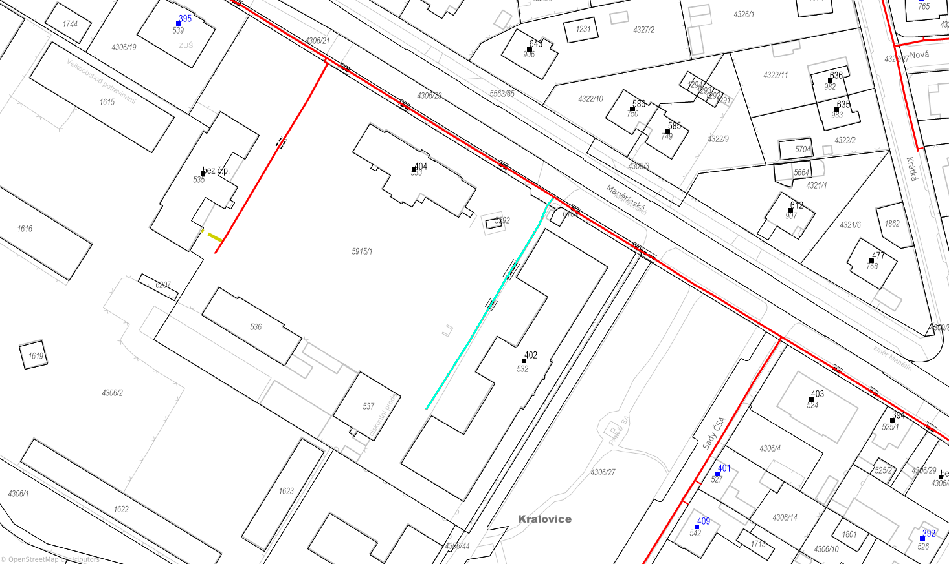

|  |  |  |
| --- | --- | --- |
| V Plzni dne |  | V dne |
|  |  |  |
| Za prodávajícího: |  | Za kupujícího: |
| PodpisZÁK1 |  | PodpisGN1 |
|  |  | **Ing. Karel Popel**  starosta |

|  |
| --- |
| PodpisZÁK2 |
|  |

|  |
| --- |
|  |
|  |